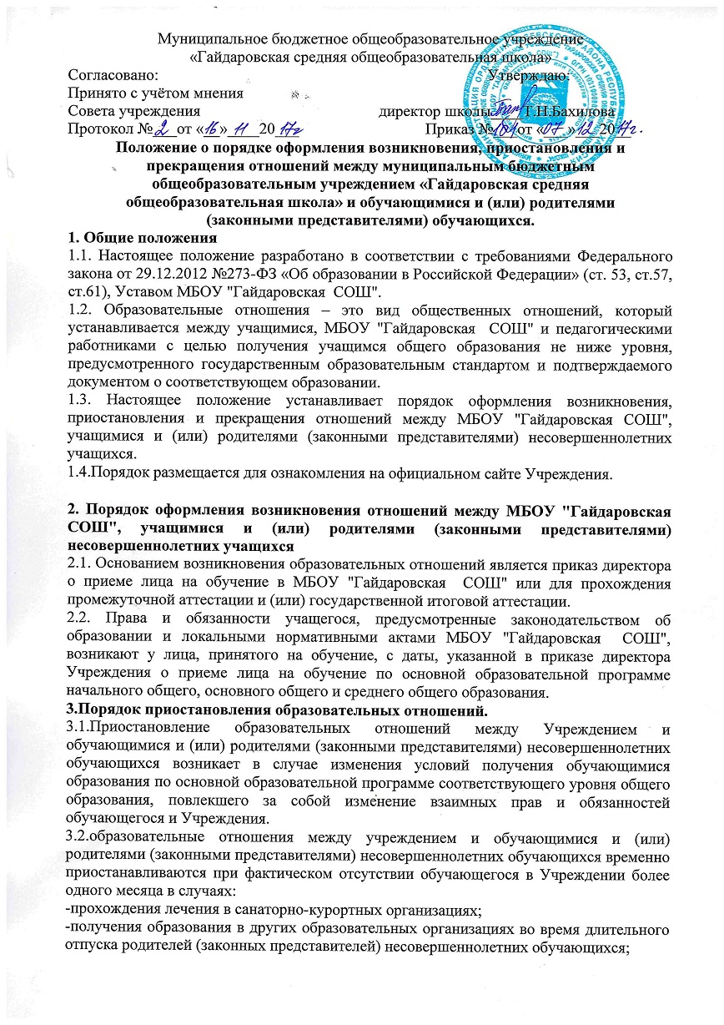-помещения обучающегося из Учреждения в ГКУ РХ «Республиканский социально-реабилитационный центр для несовершеннолетних»;
-избрания меры пресечения, в виде ограничения свободы обучающегося (заключение обучающегося под стражу, домашний арест и другое).
3.3.Образовательные отношения между учреждением и обучающимися и (или) родителями (законными представителями) несовершеннолетних обучающихся приостанавливаются по инициативе обучающегося и (или) родителей (законных представителей) несовершеннолетнего учащегося по заявлению в письменной форме или по инициативе учреждения.
3.4.Основанием для приостановления образовательных отношений является приказ директора учреждения «О приостановлении образовательных отношений»
4. Порядок изменения образовательных отношений между МБОУ "Гайдаровская СОШ", учащимися и (или) родителями (законными представителями) несовершеннолетних учащихся
4.1. Образовательные отношения изменяются в случае изменения условий получения учащимися образования по основной образовательной программе, повлекшего за собой изменение взаимных прав и обязанностей учащегося и МБОУ "Гайдаровская СОШ".
4.2. Образовательные отношения могут быть изменены как по инициативе обучающегося и (или) родителей (законных представителей) несовершеннолетнего обучающегося на основании заявления в письменной форме, так и по инициативе МБОУ "Гайдаровская СОШ".
4.3. Основанием для изменения образовательных отношений является приказ, изданный директором МБОУ "Гайдаровская СОШ".
4.4. Изменения, внесенные в приказ, вступают в силу с даты, указанной в приказе директора МБОУ "Гайдаровская СОШ" об изменении образовательных отношений.

5. Порядок прекращения отношений между МБОУ "Гайдаровская СОШ", учащимися и (или) родителями (законными представителями) несовершеннолетних учащихся
5.1. Образовательные отношения между МБОУ "Гайдаровская СОШ", учащимися и (или) родителями (законными представителями) несовершеннолетних учащихся прекращаются в связи с получением образования (завершением обучения) или досрочно.
5.2. Образовательные отношения могут быть прекращены досрочно в следующих случаях:
−по инициативе обучающегося и (или) родителей (законных представителей) несовершеннолетнего обучающегося в связи с переводом учащегося, в другое общеобразовательное учреждение, реализующее общеобразовательную программу соответствующего уровня.
− в связи с переводом в вечернее (сменное) общеобразовательное учреждение с согласия родителей (законных представителей) и комиссии по делам несовершеннолетних и защите их прав;
− в связи с переменой места жительства (выезд за пределы) по заявлению родителей (законных представителей), в котором указывается место дальнейшего обучения ребенка;
− по инициативе Учреждения в случае применения к обучающемуся, достигшему возраста пятнадцати лет, в случае согласия родителей (законных представителей), комиссии по делам несовершеннолетних и защите их прав и при согласовании с Управлением образования Администрации Орджоникидзевского района до получения этими учащимися общего образования;
− учащиеся, достигшие возраста пятнадцати лет по инициативе МБОУ "Гайдаровская СОШ" в качестве меры дисциплинарного взыскания за совершенные неоднократно грубые нарушения Устава МБОУ "Гайдаровская СОШ";
− в связи со вступлением в законную силу решения суда о лишении свободы учащегося;
− в случае установления нарушения порядка приема в МБОУ "Гайдаровская СОШ", повлекшего по вине учащегося и (или) родителей (законных представителей) несовершеннолетнего учащегося его незаконное зачисление в МБОУ "Гайдаровская СОШ";
− по обстоятельствам, не зависящим от сторон образовательных отношений, в том числе в случае ликвидации учреждения.
5.3. Досрочное прекращение образовательных отношений по инициативе учащегося или родителей (законных представителей) несовершеннолетнего учащегося не влечет за собой возникновение каких-либо дополнительных, в том числе материальных, обязательств указанного учащегося перед образовательным учреждением.
5.4. Основанием для прекращения образовательных отношений является приказ директора об отчислении учащегося из МБОУ "Гайдаровская СОШ".
5.5. Права и обязанности учащегося, предусмотренные законодательством об образовании и локальными актами МБОУ "Гайдаровская СОШ" прекращаются с даты, указанной в приказе о его отчислении из МБОУ "Гайдаровская СОШ".

